# Лабораторная работа №5

*студента группы ИТ-202*

### Диаб Муаяд

|  |  |
| --- | --- |
| Выполнение _______________ | Защита _______________ |
|  |  |

# Работа с матрицами

### Цель работы

Получить навыки работы с матрицами

# Выполнение работы

*Вариант 5*

## Задание

Выполнить обработку элементов прямоугольной матрицы a, имеющей n строк и m столбцов. Определить средние значения по всем строкам и столбцам матрицы. Результат оформить в виде матрицы из с n+1 строк и m+1 столбцов.

## Описание алгоритма

1. Сформировать результирующую матрицу, заполненную нулями, размером кол-во_строк + 1 х кол-во_столбцов + 1
2. С помощью метода mean из пакета numpy найти среднее арифметическое столбцов, а затем, строк
3. Вывести результат в консоль

## Блок-схема

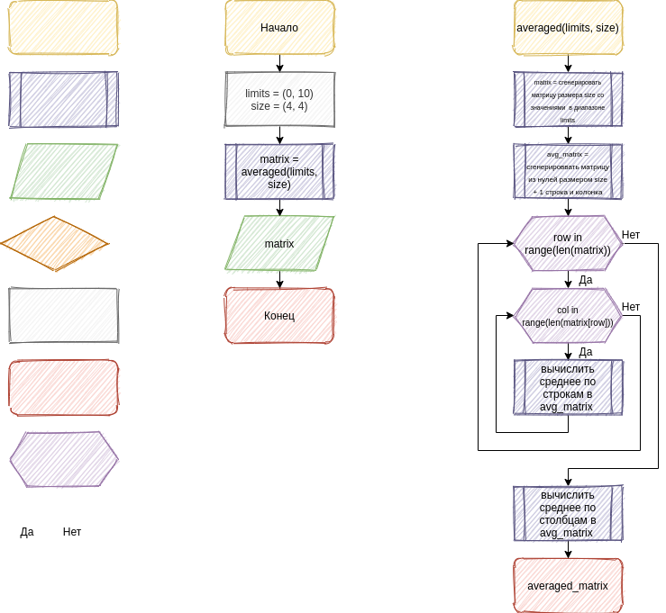

## Спецификация подпрограмм

**Функция averaged(limits, size)**

Входные параметры

* limits - кортеж из ограничений минимального и максимального значений для генерации элементов матрицы
* size - кортеж из значений размера матрицы

Возвращаемое значение

* Матрица с добавленными значениями средних арифметических столбцов

Блок-схема



## Код программы

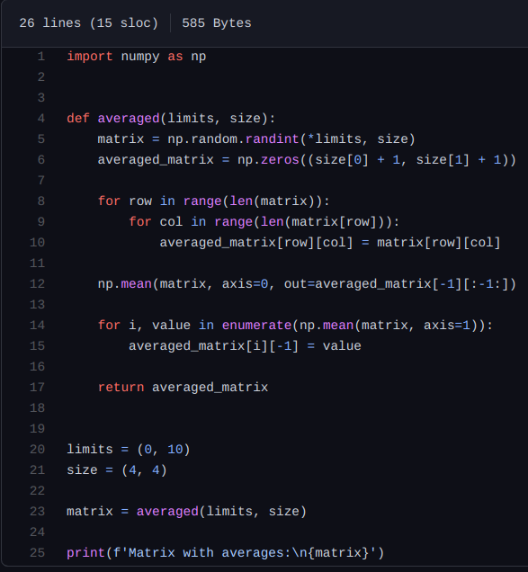

## Результаты работы

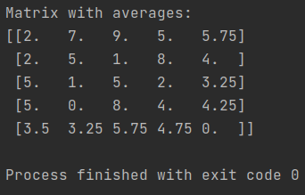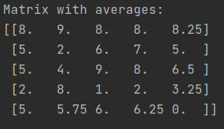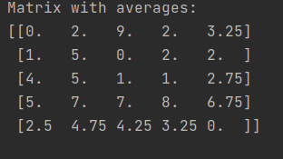

## Вывод

Приобрели опыт работы с numpy